Міністерство освіти і науки України

Національний технічний університет України «Київський політехнічний інститут імені Ігоря Сікорського"

Факультет інформатики та обчислювальної техніки

Кафедра інформатики та програмної інженерії

Звіт

з лабораторної роботи № 1 з дисципліни «Алгоритми та структури даних-1. Основи алгоритмізації»

«Дослідження лінійних алгоритмів»

Варіант 16

Виконав студент ІП-11 Кузьменков Дмитро Олегович

(шифр, прізвище, ім'я, по батькові)

Перевірив

( прізвище, ім'я, по батькові)

Київ 2021

**Лабораторна робота 2**

**Дослідження лінійних алгоритмів**

**Мета** - дослідити подання керувальної дії чергування у вигляді умовної та альтернативної форм та набути практичних навичок їх використання під час складання програмних специфікацій.

# Завдання:

Задані дійсні додатні числа *а*, *b*, *с*, *d*. З’ясувати, чи можна прямокутник із сторонами *а*, *b* розмістити всередині прямокутник із сторонами *с*, *d* так, щоб кожна із сторін одного прямокутника була паралельна або перпендикулярна кожній стороні другого прямокутника.

1. **Постановка задачі:**

Отримавши значення сторін першого прямокутника (**a, b**) та другого прямокутника (**c, d**) знаходимо їх діагоналі за Теоремою Піфагора: **diag = sqrt(a^2 + b^2)** (sqrt – квадратний корінь). Отримані значення діагоналей двох прямокутників порівнюємо між собою. Якщо діагональ першого прямокутника менша або дорівнює діагоналі другого, тоді його можна розмітити всередині, якщо ж діагональ більша, то розмістити перший прямокутник всередині другого неможливо.

# Побудова математичної моделі. Складемо таблицю імен змінних:

|  |  |  |  |
| --- | --- | --- | --- |
| Змінна | Тип | Ім’я | Призначення |
| Сторона першого прямокутника | Натуральне | a | Початкове дане |
| Сторона першого прямокутника | Натуральне | b | Початкове дане |
| Сторона другого прямокутника | Натуральне | c | Початкове дане |
| Сторона другого прямокутника | Натуральне | d | Початкове дане |
| Діагональ першого прямокутника | Натуральне | diag1 | Проміжне дане |
| Діагональ другого прямокутника | Натуральне | diag2 | Проміжне дане |

Таким чином, формулювання задачі зводиться до визначення довжин діагоналей обох прямокутників та їх порівняння.

Крок 1. Обчислемо діагональ прямокутника зі сторонами a, b за формулою.

Крок 2. Обчислемо діагональ прямокутника зі сторонами c, d за формулою.

Крок 3. Порівнюємо значення двох діагоналей.

1. **Псевдокод:**
2. Обчислити діагональ прямокутника зі сторонами a, b
3. Обчислити діагональ прямокутника зі сторонами c, d
4. Порівнznb значення двох діагоналей

*Крок1*

# Початок

1. diag1: = sqrt(a^2 + b^2)
2. Обчислити діагональ прямокутника зі сторонами c, d
3. Порівняти значення двох діагоналей

**Кінець**

*Крок2*

# Початок

1. diag1: = sqrt(a^2 + b^2)
2. diag2: = sqrt(c^2 + d^2)
3. Порівняти значення двох діагоналей

**Кінець**

*Крок3*

**Початок**

1. diag1: = sqrt(a^2 + b^2)
2. diag2: = sqrt(c^2 + d^2)
3. **Якщо** diag1 ⩽ diag2

**то** прямокутник можна вмістити

**інакше** прямокутник неможливо помістити

**Кінець**

**4. Блок-схема**

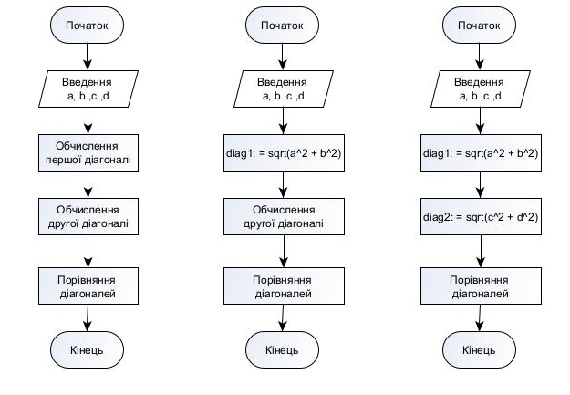

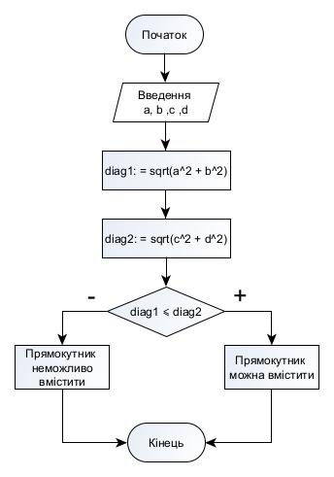

**5. Випробування алгоритму:**

|  |  |
| --- | --- |
| **Блок** | **Дія** |
|  | Початок |
| **1** | Введення a = 1, b = 2, c = 3, d = 4 |
| **2** | diag1: = sqrt(1^2 + 2^2) = sqrt(5) |
| **3** | diag2: = sqrt(3^2 + 4^2) = 5 |
| **4** | sqrt(5) < 5 |
| **5** | “Прямокутник можна вмістити” |
|  | Кінець |

|  |  |
| --- | --- |
| **Блок** | **Дія** |
|  | Початок |
| **1** | Введення a = 3, b = 4, c = 1, d = 2 |
| **2** | diag1: = sqrt(3^2 + 4^2) = 5 |
| **3** | diag2: = sqrt(1^2 + 2^2) = sqrt(5) |
| **4** | 5 > sqrt(5) |
| **5** | “Прямокутник неможливо вмістити” |
|  | Кінець |

**6. Код:**

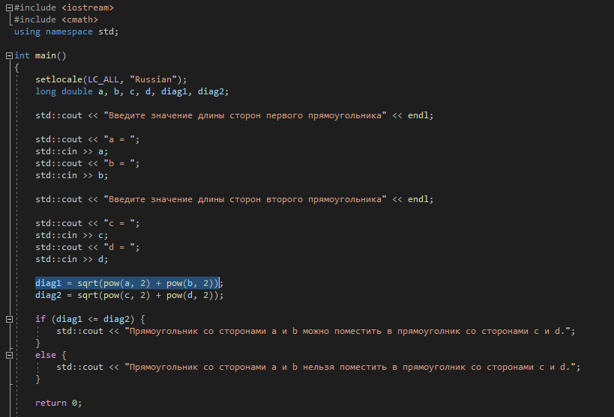

**7. Результат:**

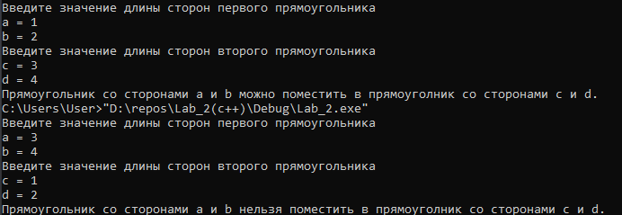

**Висновок:** Виконуючи лабораторну роботу, я дослідив лінійні програмні специфікації для подання перетворювальних операторів та операторів суперпозиції, набув практичних навичок їх використання під час складання лінійних програмних специфікацій. Створив алгоритм для дослідження можливості розміщення одного прямокутник всередині іншого через знаходження їх діагоналей.